

Medlemsmöten
Nu i höst sätter vi igång med medlemsmötena sista torsdagen varje månad.
Information om medlemsmöten i Eskilstuna Kuriren under
föreningsnotiser.

Det blir en nybörjarkurs i data som börjar i september. Kursdeltagarna ska ha egen dator. Intresseanmälan görs till
Robert 070-7330400 och Ammie 070-5508407

Kryssning med Cinderella den 13 oktober -14 oktober

Vi gör en skärgårdskryssning till Mariehamn.
När vi lägger ut serveras en tre rätters (anmälan allergi )
och dagen efter serveras brunch från klockan 10.00 – 12.00.

Underhållning,shopping, en sväng om på dansgolvet och kanske en drink lockar.
Vi bor fint i hytter med stort fönster. Vi bor två i varje hytt.
Enkel hytt kostar extra 300 kronor.
Kostnad 800kronor för medlemmar och 1.100 för icke medlemmar.

Avresa från busstation den 13 oktober klockan 13.35. Åter dagen efter ca 16.50.

Senaste anmälan 13 september till Britt-Marie 073-5140232
Sista betalning den 13 september till postgiro 284947-9

Styrelsen


Ordförande | Robert Hållén | 070-733 04 00
Vice ordf. | Ammie Lekander | 070-5508407
Kassör | Leif Sjölund | 070-7602412
Sekreterare | Ammie Leklander | 070-5508407
Studieombud | Vakant
EVO KOL, Lungor | Vakant
EVO Hjärta | Vakant
Eftervårdsombud  + HLR-huvud-instruktör | Ingemar Bergström  Björn Ekström | 070-2051156  070-4737147
Styrelsemedlem | Annika Karlsson Åhlén | 070-760 24 12
Styrelsemedlem | Britt-Marie Serrander | 073-5140232

Nedan är de aktiviteter vi vanligtvis har under året. När de kommer igång igen beror mycket på restriktionerna kring pandemin.

De aktiviteter som är igång är bangolf och boule.

Tisdag 09.45 | Boule  Kostnad 30 kr/gång | Munktellarenan | Hela året
Onsdag 10.30 – 12.30 | Matlagning, herrar  kontakt Leif Sjölund | ABF-huset
Torsdag 16.30 | Vattengymnastik  Kostnad 500 kr/termin | Mälarsjukhuset | Avgift betalas till postgiro 28 49 47-9

Lediga platser finns i samtliga grupper

Vattengymnastikledare
Ulla Jarke tel mob 073-5213855

Ansvarig boule
Bertil Eriksson mob 073-8955428

Våra cirklar ger också tillfälle att knyta nya kontakter. Socialt umgänge är bra för både kropp och själ.

Anmälan till cirklarna och info hos respektive ledare. Där inget annat anges, Robert Hållén mobil 070-733 04 00 och Ammie Lekander 070-5508407

Vill du ”vädra” en åsikt om föreningen eller annat?
Vill du dela med dig av en rolig historia, dikt eller annat?
Vill du rosa någon?
Vill du fira någon?

Idéer och förslag – allt välkommet !

Här på baksidan har alla möjlighet att bidra.
Ring till Robert 070-733 04 00

OBS! Efterlysning !! OBS!

Vi efterlyser medlemmar som kan tänka sig bli lite aktiva i föreningsarbetet. Vi saknar värdar till våra medlemsmöten till exempel, även ledare i olika cirklar mm.
Även i styrelsearbetet behövs nya friska krafter

Riksförbundet HjärtLung Eskilstuna

Eleonoragatan 18 633 44 Eskilstuna
016 143511 Tisdagar jämn veckor klockan 9-12
hemsida: www.hjart-lung.se/eskilstuna
e-mail: info@eskilstuna.hjart-lung.se
Riksförbundets hemsida; www.hjart-lung.se

Vid kontakt, ring Robert Hållén mobil 070-733 04 00
Ammie Lekander 070-5508407
Plusgiro 28 49 47-9

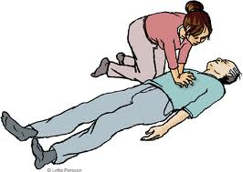

Kurs i Hjärt-Lung räddning
(med hjärtstartare)

Kursen startar med jämna mellanrum och när vi har tillräckligt med deltagare.
Anmälan kan göras till Robert Hållén.
Du som utbildat dig för länge sedan bör komma igen eftersom det blivit förändringar på området!

Förmiddags- eller kvällspass kan man välja efter överenskommelse. Traditionell hjärt-lungräddning, hjärtstartare och luftvägstopp ingår, c:a 2½ tim.
Kostnad för icke medlemmar 300:-
Grupp om 8 personer - 1 person gratis. OBS! medlemmar och anhöriga gratis.

Vår instruktör är
Ingemar Bergström ( huvudinstruktör)
Björn Ekström

TIPSA era vänner och bekanta !

Med hopp om att vi snart kan ses igen i våra aktiviteter

/Styrelsen

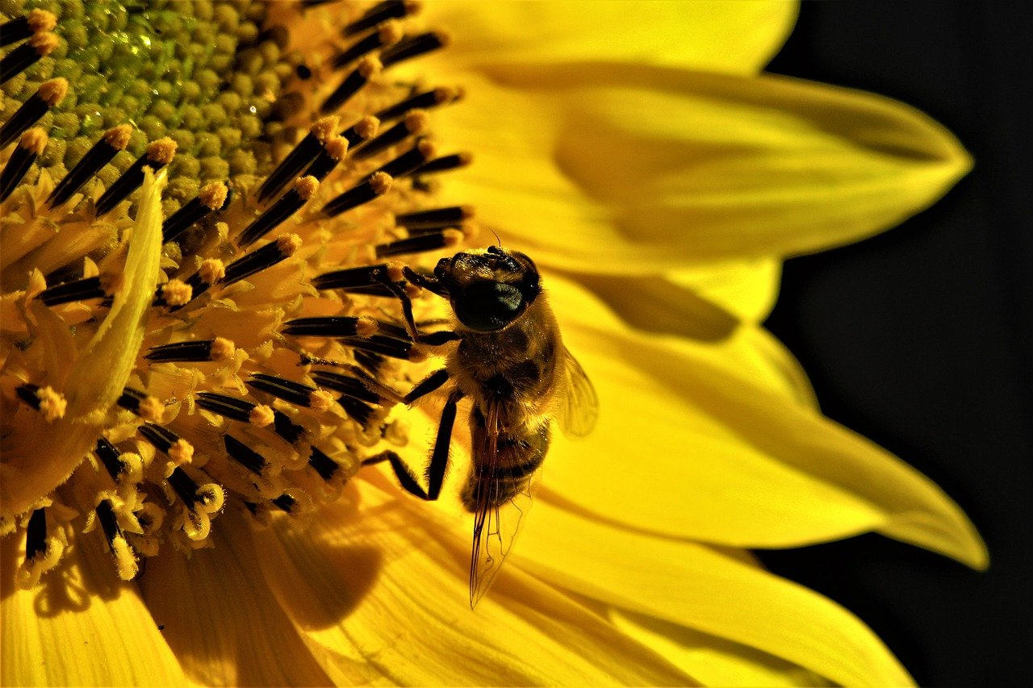

Hjärtligt välkomna till
Eskilstuna Hjärt Lung
Styrelsen Eskilstuna

